# **Problemformulering**

Her er en opdateret version af problemformuleringen med de ønskede tilføjelser:

### **Problemformulering**

Effektiv udnyttelse af solenergi afhænger i høj grad af solcellepanelers orientering mod solen og de aktuelle vejrforhold. Mange eksisterende systemer mangler dynamisk tilpasning til solens bevægelser og realtidsindsamling af miljødata, hvilket resulterer i suboptimal energiproduktion. Derudover er brugervenlig monitorering og strømstyring ofte fraværende, hvilket gør det vanskeligt for brugerne at overvåge og optimere deres solcelleanlæg.

For at løse dette problem er der behov for et intelligent IoT-baseret system, der kan overvåge solens position og miljødata i realtid, justere solpanelernes orientering dynamisk og levere strøm effektivt. Systemet skal desuden give brugerne adgang til detaljerede målinger og produktionsdata via et dashboard for at sikre gennemsigtighed og kontrol over energiproduktionen.

Målet med projektet er derfor at udvikle og implementere et automatiseret system. Systemet skal være i stand til dynamisk at justere solpanelernes orientering ved hjælp af en toakset soltracker og lys-sensorer for at opnå maksimal energiproduktion. Derudover skal det logge miljødata som temperatur og luftfugtighed i realtid, hvor disse data gemmes både lokalt og i en cloud-løsning med henblik på videre analyse.

For at gøre systemet mere brugervenligt skal der inkluderes et display, som viser vigtige data såsom temperatur, luftfugtighed og systemets aktuelle IP-adresse. Displayet skal også indikere, om systemet er forbundet til Wi-Fi eller ej. Dette tilføjer en ekstra grad af gennemsigtighed og gør det lettere for brugerne at overvåge systemets status direkte.

For at give brugerne nem adgang til information skal systemet også overvåge energiproduktion og miljødata via et webbaseret dashboard, der løbende opdateres med ny information. Endelig skal systemet sikre stabil og effektiv strømproduktion, som kan leveres til batterier, elnettet eller direkte til tilsluttede apparater.

# **Systembeskrivelse**

Systemet automatiserer vejrovervågning og solenergioptimering ved hjælp af en toakset soltracker udstyret med vejrsensorer. Trackeren er designet til at øge energiproduktionen ved at justere solpanelerne i forskellige retninger, så de følger solens bevægelser og maksimerer effektiviteten af solenergi. Samtidig indsamler systemets sensorer vejrudsigtsdata, som løbende transmitteres over internettet, hvilket muliggør realtidsadgang til vejrinformationer.

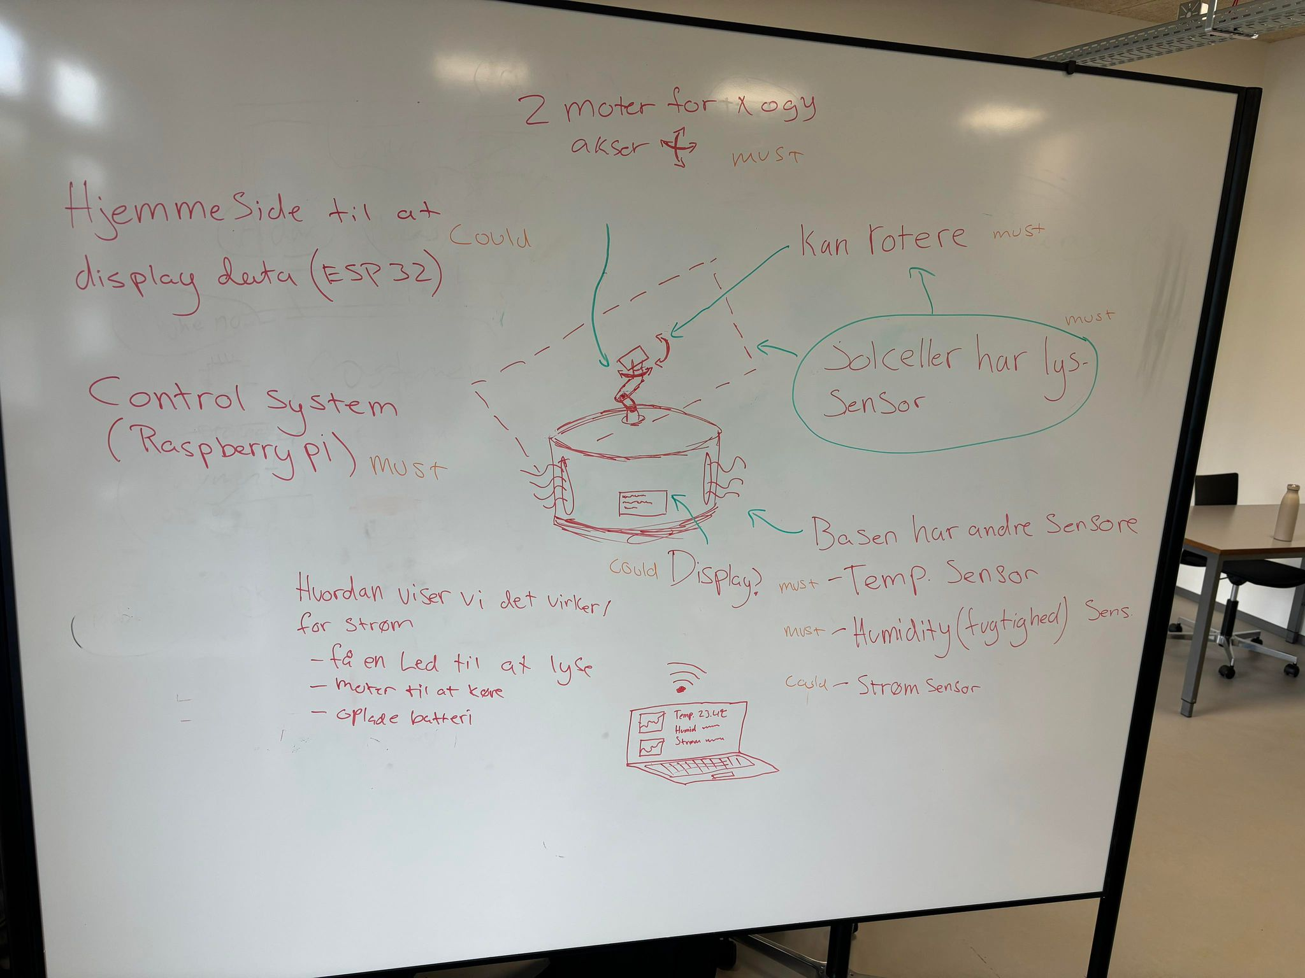

## **Nøglekomponenter**: **:**

**Lyssensor:**

Lyssensoren bruges til at måle solens lysintensitet og bestemme dens position på himlen. Denne sensor leverer data, som hjælper systemet med at justere solpanelernes orientering i forhold til solens bevægelse i løbet af dagen.

**Temperatur og fugtighedssensor:**

Denne sensor overvåger miljøforholdene ved at måle temperatur og luftfugtighed i realtid.

1. **Strømsensor:**

* Strømsensoren måler den strøm, som genereres af solpanelerne, og overvåger energiforbruget i systemet.

**Mikrocontroller:**

* **Raspberry-pi:** Raspberry Pi fungerer som hovedcontrolleren for systemet og håndterer motorstyringen. Den modtager input fra lyssensorerne for at beregne solens position og sender styringssignaler til motorerne, så solpanelerne kan justeres i både horisontal og vertikal retning. Raspberry Pi sikrer også synkronisering mellem de forskellige systemdele og muliggør eksekvering af avancerede algoritmer til solsporing og optimering.
* **ESP32:** ESP32-enheden er ansvarlig for at indsamle data fra temperatur- og fugtighedssensorer samt lyssensorer. Den fungerer som en bro mellem systemet og serveren ved at transmittere realtidsdata til skyen eller en lokal server via Wi-Fi. ESP32 kan også opdatere det webbaserede dashboard med vejrinformation og produktionsdata, så brugerne altid har adgang til opdateret information om deres

**Motor:** Motorerne muliggør rotation og tilt af solpanelerne, så de kan justeres i to akser (horisontal og vertikal) for at følge solens bevægelser og maksimere energiproduktionen.

**Solcelle:** Solcellen er kernen i systemet og genererer elektricitet fra solens energi. Den spiller en afgørende rolle i systemets effektivitet og tilpasses dynamisk ved hjælp af motorernes bevægelse for at opnå den optimale solindfaldsvinkel.